FYZAKPH skuska



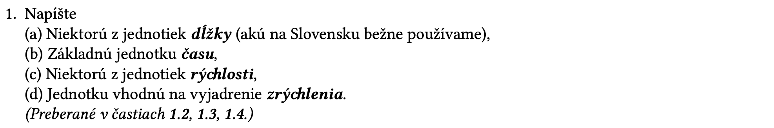

**(a) Niektorú z jednotiek dĺžky (akú na Slovensku bežne používame):** meter (m)

**(b) Základnú jednotku času:** sekunda (s)

**(c) Niektorú z jednotiek rýchlosti:** km/h, m/s

**(d) Jednotku vhodnú na vyjadrenie zrýchlenia:** m/s2

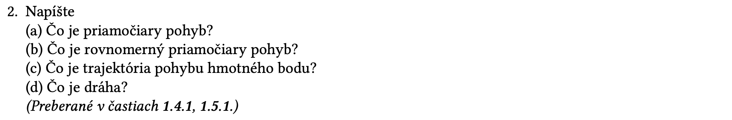

**(a) Čo je priamočiary pohyb?**

Priamočiary pohyb hmotného bodu je pohyb hmotného bodu, ktorého trajektóriou je časť priamky (teda rovná čiara). Ekvivalentná definícia: pohyb, pri ktorom sa nemení smer rýchlosti (smer v);

**(b) Čo je rovnomerný priamočiary pohyb?**

Je priamociary pohyb, pri ktorom sa veľkosť rýchlosti nemení.

**(c) Čo je trajektória pohybu hmotného bodu? (d) Čo je dráha?**

Trajektória pohybu je množina bodov v priestore, cez ktoré bod pri svojom pohybe prechádza. Je to teda vo všeobecnosti nejaká krivka. Najjednoduchším príkladom trajektórie je priamka alebo jej časť. Vtedy by šlo o priamočiary pohyb. Dráha je dĺžka trajektórie. Je to teda veličina, ktorá sa meria v dĺžkových jednotkách a je vždy nezáporná. Značí sa najčastejšie s.

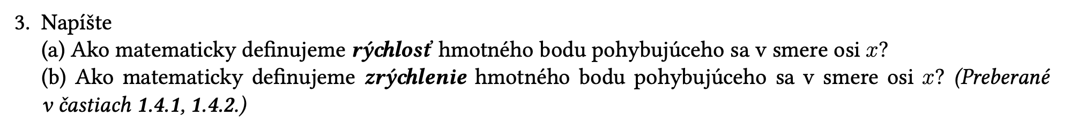

**(a) Ako matematicky definujeme rýchlosť hmotného bodu pohybujúceho sa v smere osi x?**

vx = ∆x/∆t  
vx – rýchlosť hmotného bodu pohybujúceho sa v smere osi x  
∆x- dĺžka úseku  
∆t- čas potrebný na prejdenie daného úseku

**(b) Ako matematicky definujeme zrýchlenie hmotného bodu pohybujúceho sa v smere osi x?**

ax = ∆vx/∆t  
ax- zrýchlenie hmotného bodu pohybujúceho sa v smere osi x  
∆vx- zmena rýchlosti  
∆t- počas doby

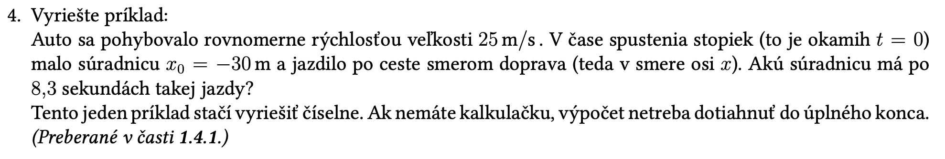

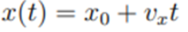 => x(t) = -30 + 25 * 8.3 = 177.5

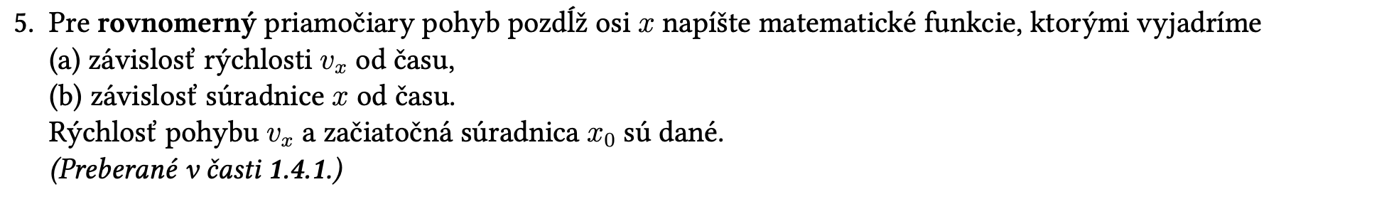

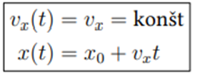

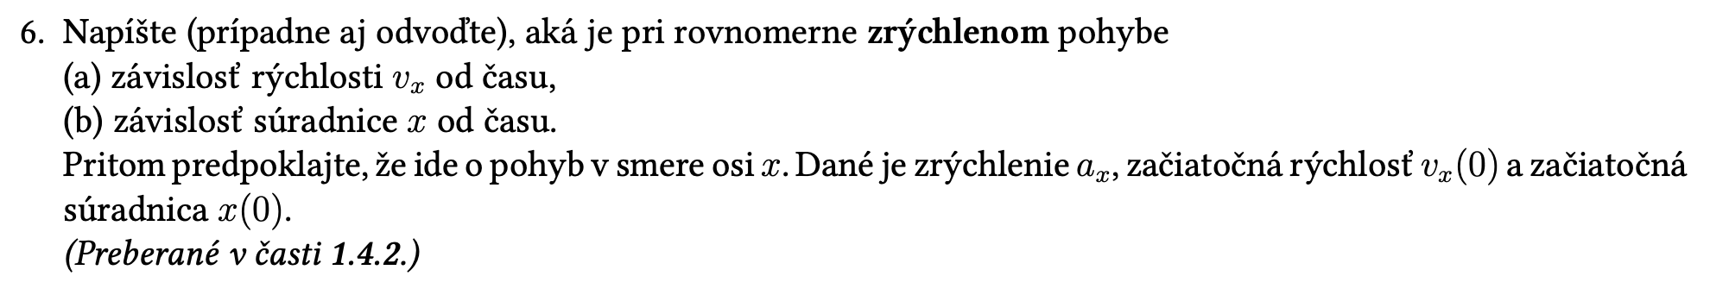

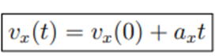

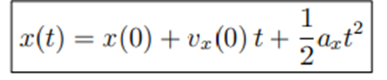

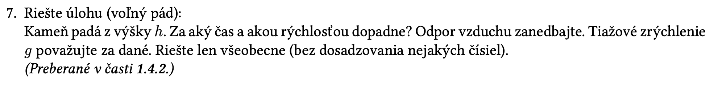

t => h(t) = ½ gt^2 => t = sqrt(2*h/g)

v => g*t = g* sqrt(2*h/g) = sqrt(2*g*h)

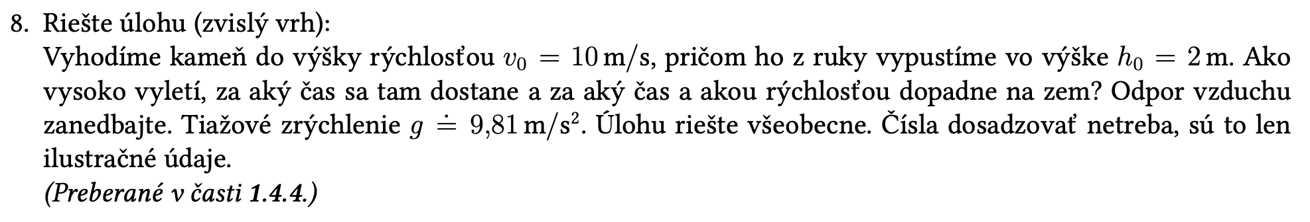

Ako vysoko vyleti ymax => y_max = y0 + ½ (v0^2 / g)

Za aky cas vyletí na ymax => t_m = v0 / g

Za aky cas dopadne => t_d = v0 / g + sqrt( (v0/g)^2 + (2y0)/g )

Akou rychlostou dopadne => y0 = h0, v_dy = **-** sqrt( v0^2 + 2 * g * y0)

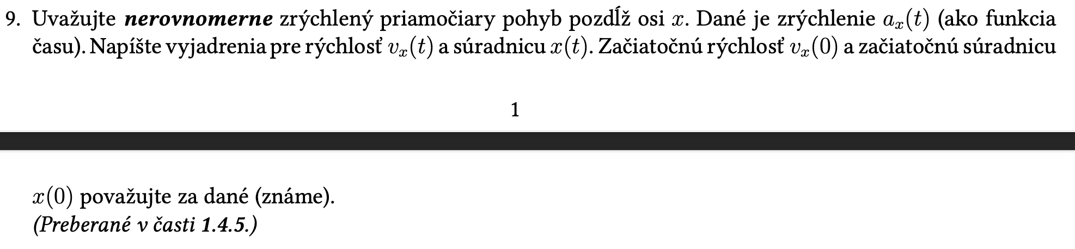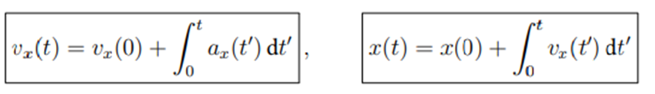

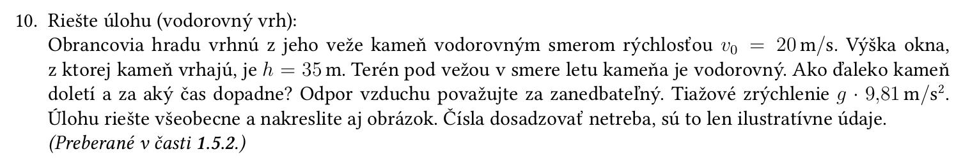

1. za aky cas dopadne?

tD = sqrt(2h/g) = 2,47s (2,67s ?) 2.67

1. ako daleko dopadne?

s = v0 * sqrt(2h/g) = 49,5m (53,4m ?) 53.4

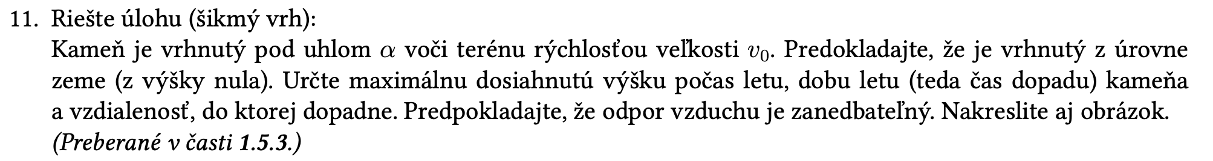

1. urcte maximalnu dosiahnutu vysku pocas letu

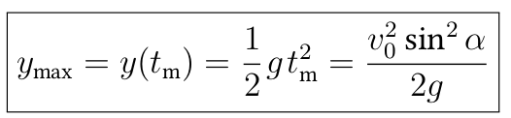

1. doba letu

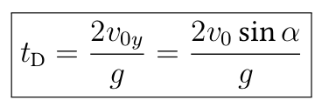

1. ako daleko kamen doletel

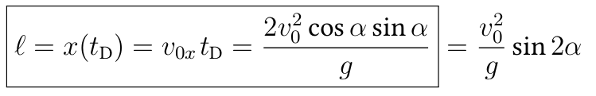

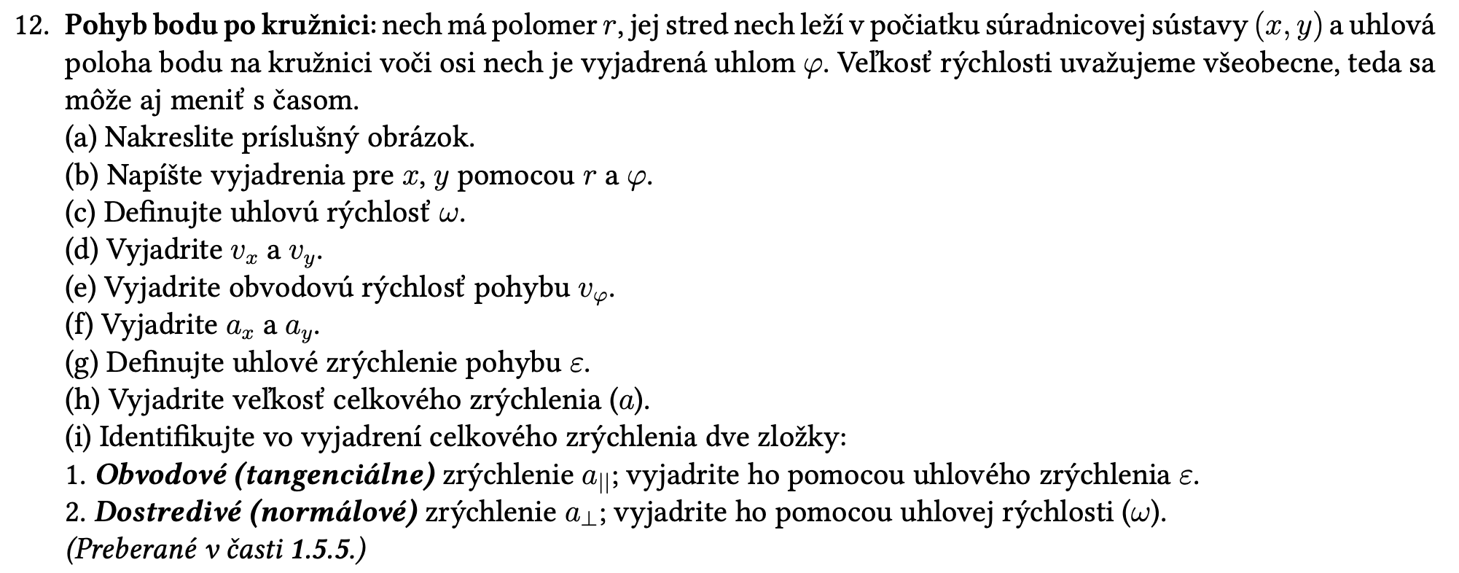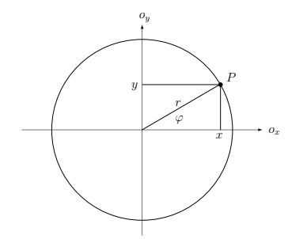

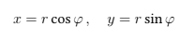

1. 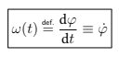
2. 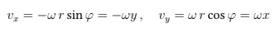
3. 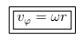
4. 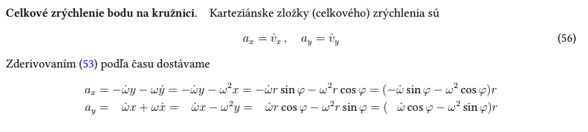
5. 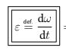
6. 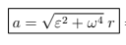
7. 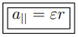, 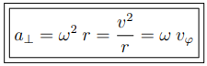



|w| = 2π/T = 2*π*f , označuje sa jednotkou Hz , nazýva sa aj ako uhlova frekvencia

f = 1/T

T = 2*π*r/v , kde T je jedna perioda

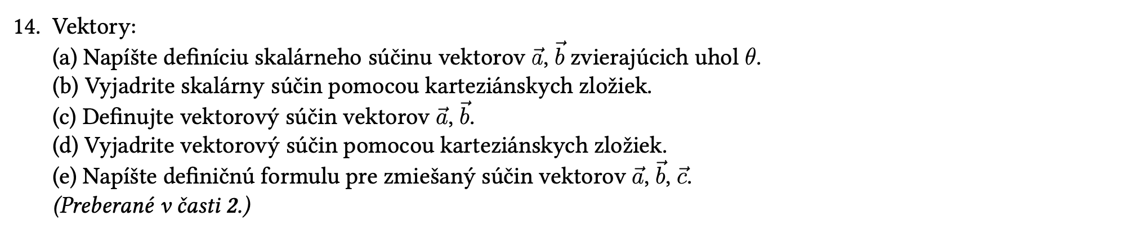

1. 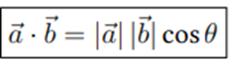
2. 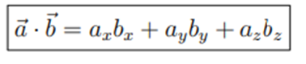
3. 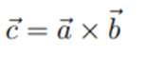
4. 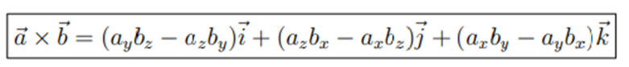
5. 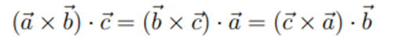

15. (a) ako určíme veľkosť vektora, keď poznáme jeho karteziánske zložky?

(b)ako vypočítame súčin skalára s vektorom?

1. 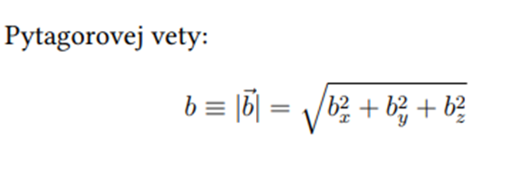
2. 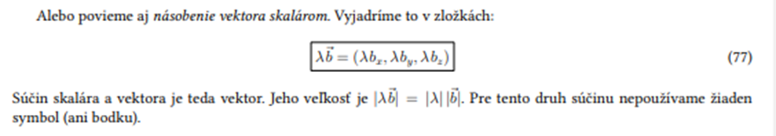



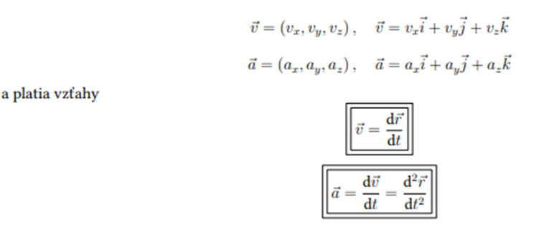

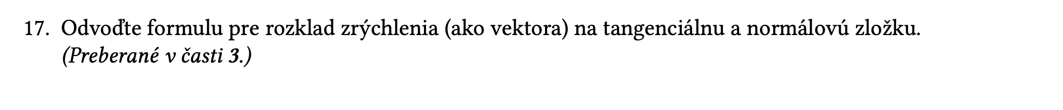

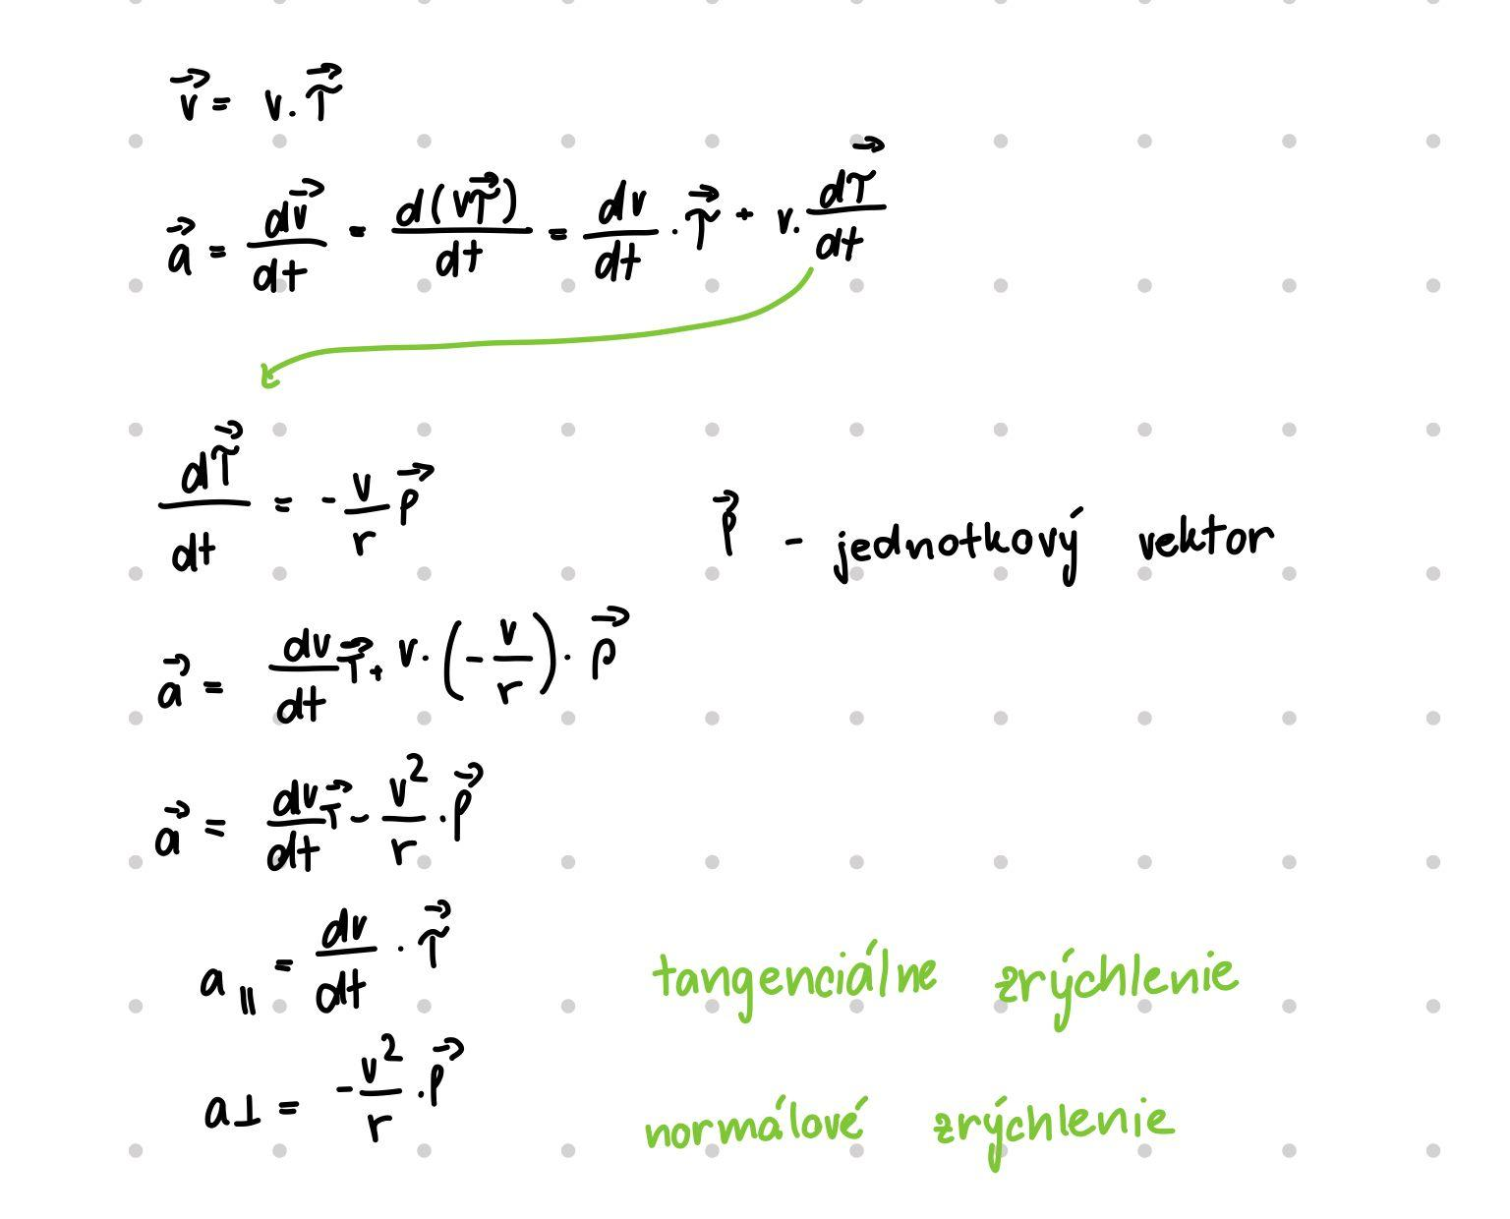

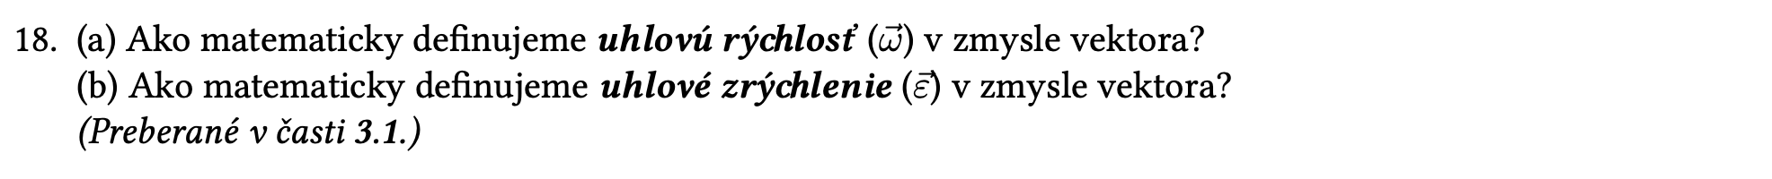

1. 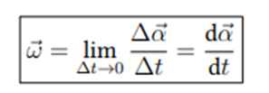
2. 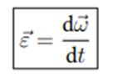



**Inerciálna vzťažná sústava** je vzťažná sústava, v ktorej **platí 1. Newtonov pohybový zákon**, t. j. že telesá, na ktoré **nepôsobí žiadna sila**, alebo výslednica síl je nulová, zostávajú **v pokoji alebo v rovnomernom priamočiarom pohybe**.

**Neinerciálna vzťažná sústava** je vzťažná sústava, v ktorej **neplatí** 1. Newtonov pohybový zákon ani 3. Newtonov pohybový zákon, tzn. že teleso, aj keď na neho nepôsobí žiadna sila alebo výslednica síl je nulová, mení svoj pohybový stav (rýchlosť).

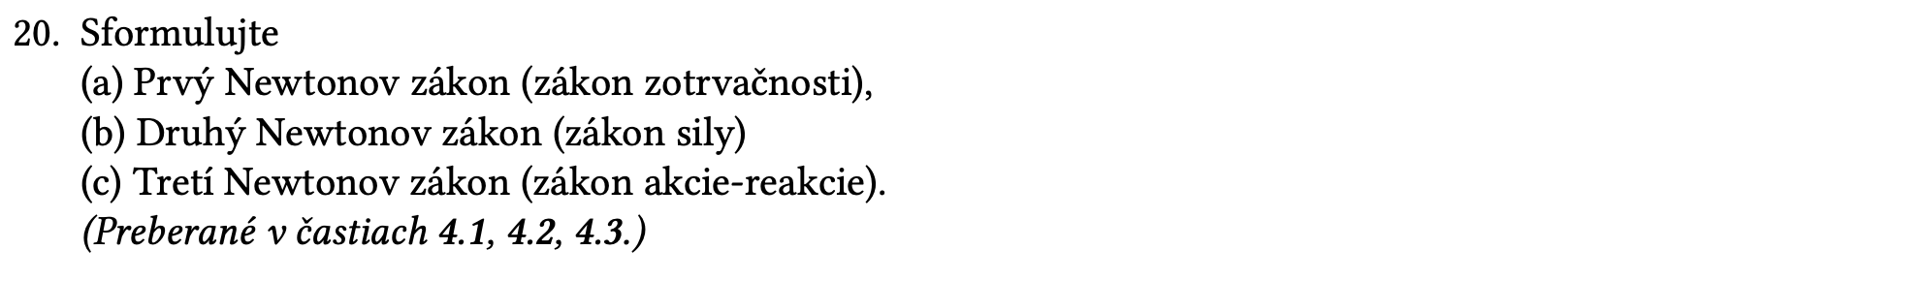

(a) Prvý Newtonov zákon (zákon zotrvačnosti):

Každé teleso zotrváva v pokoji, alebo koná rovnomerný priamočiary pohyb, kým nie je nútené pôsobením nejakých síl tento svoj pohybový stav zmeniť.

(b) Druhý Newtonov zákon (zákon sily):

Sila, ktorá pôsobí na teleso, je úmerná súčinu jeho hmotnosti a zrýchlenia, ktoré mu udeľuje.

(c) Tretí Newtonov zákon (zákon akcie-reakcie).

Sily, ktorými na seba pôsobia dva hmotné objekty, sú rovnako veľké a majú opačný smer.

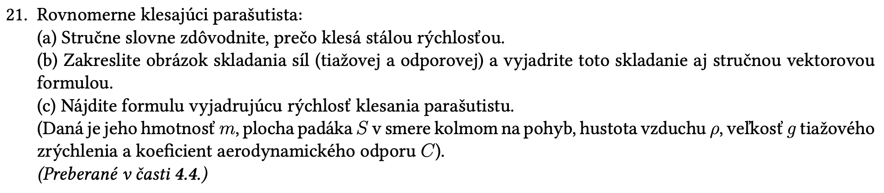

1. Aerodynamická odporová sila je rovnako veľká a opačne orientovaná ako tiažová sila, výsledná sila je teda nulová. Keď je sila nulová, je nulové aj zrýchlenie.

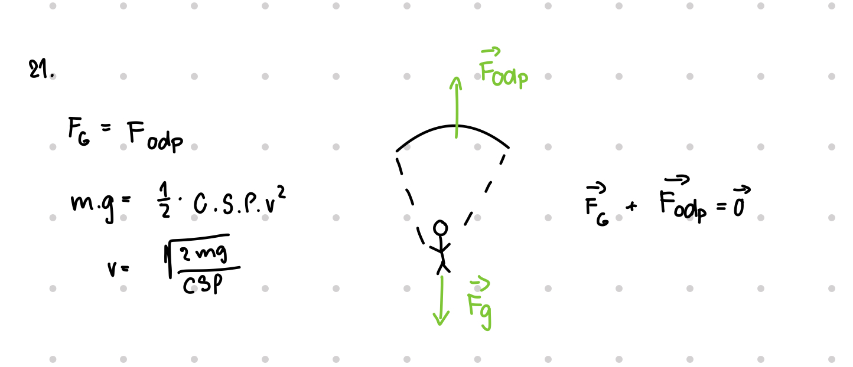

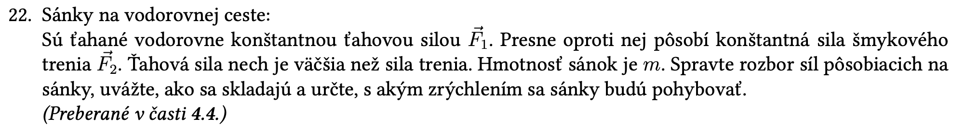

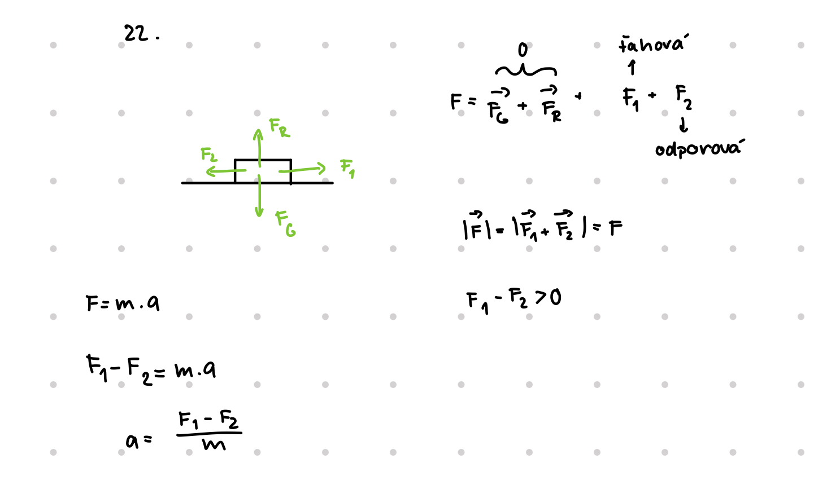

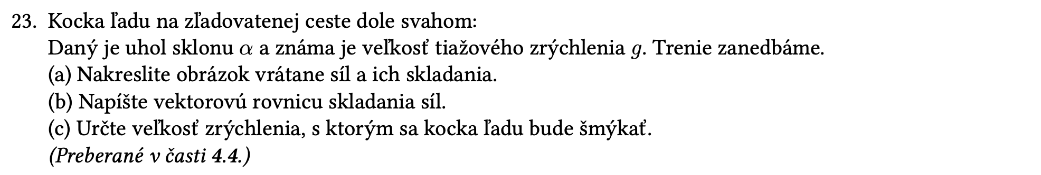

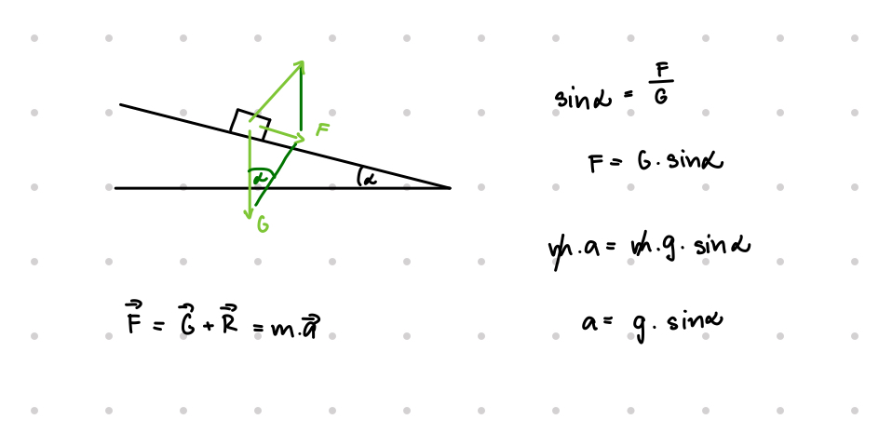

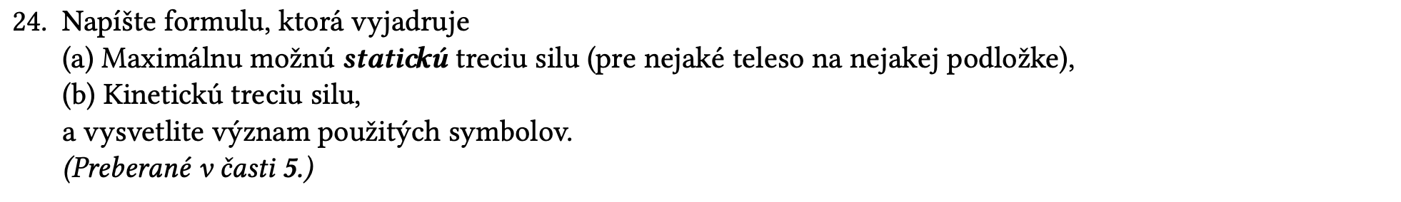

(a) Maximálnu možnú statickú treciu silu (pre nejaké teleso na nejakej podložke),

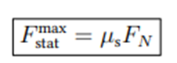

Fn – tiažová síla

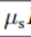- koeficient statického trenia

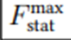- maximálna možná staticka trecia sila

(b) Kinetickú treciu silu, a vysvetlite význam použitých symbolov.

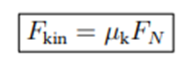

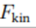- kineticka trecia sila

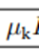- koeficient kinetického trenia

Fn – tiažová síla

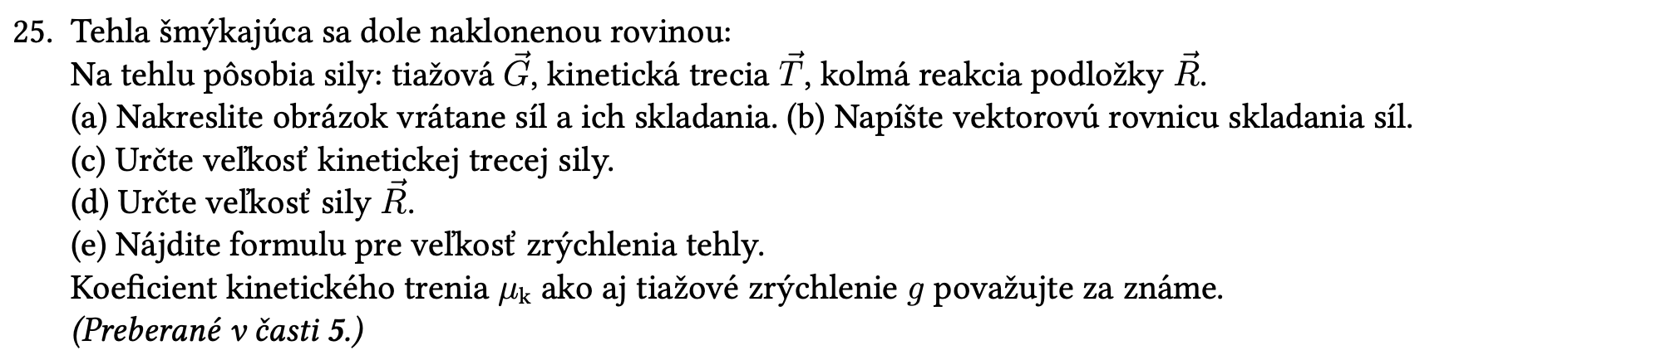

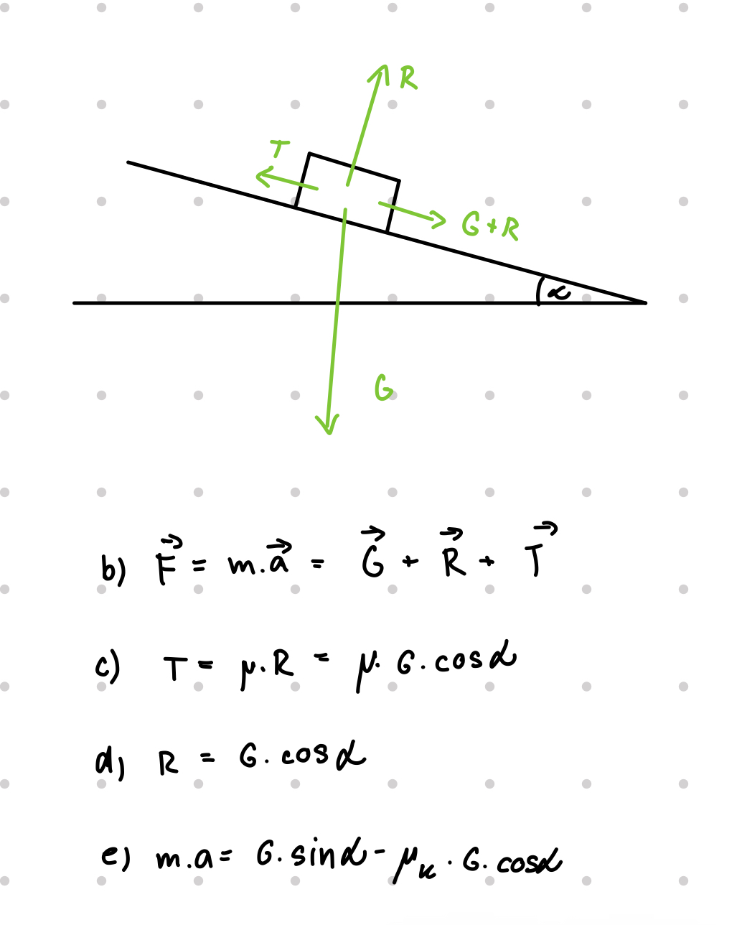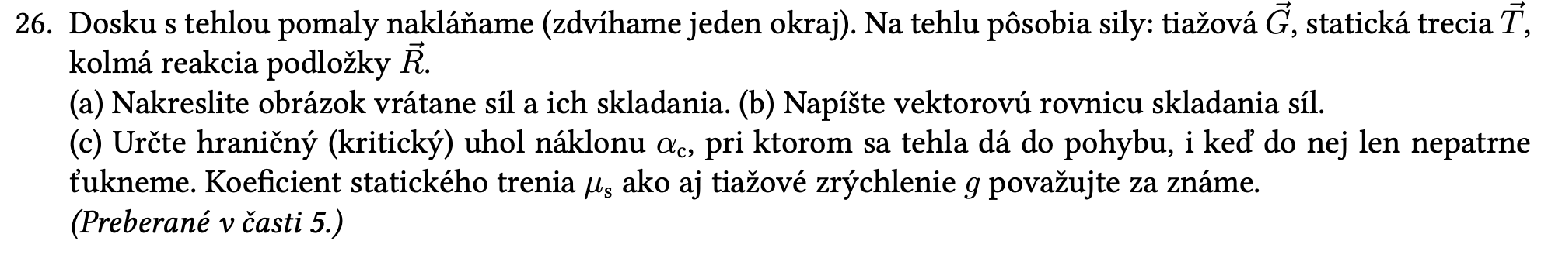

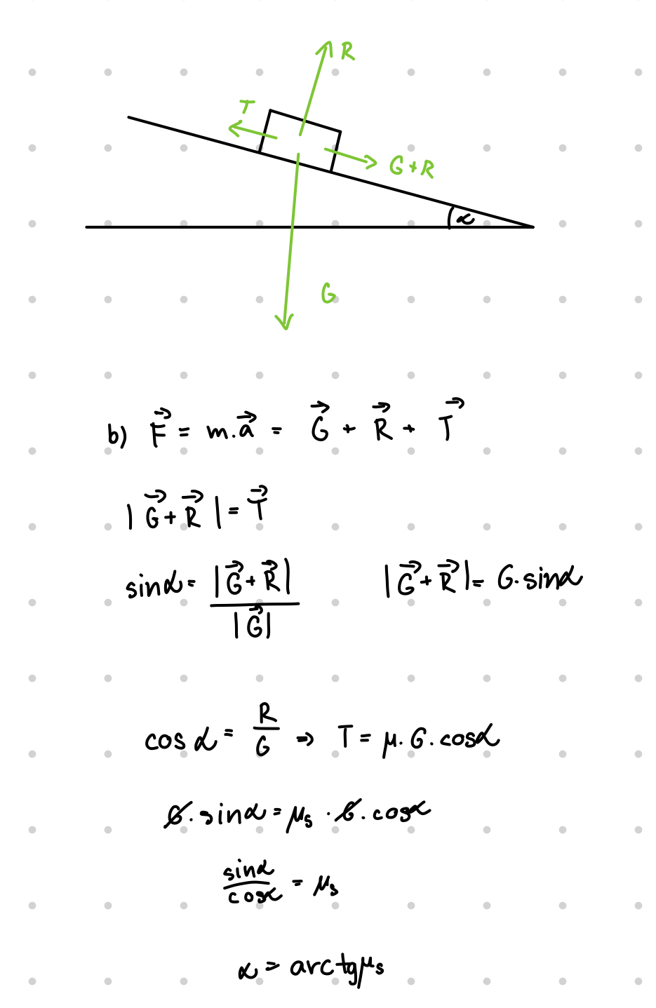

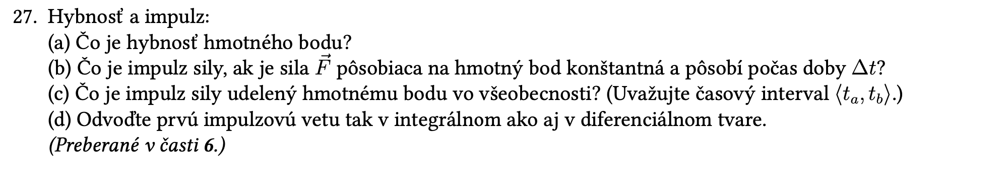

1. 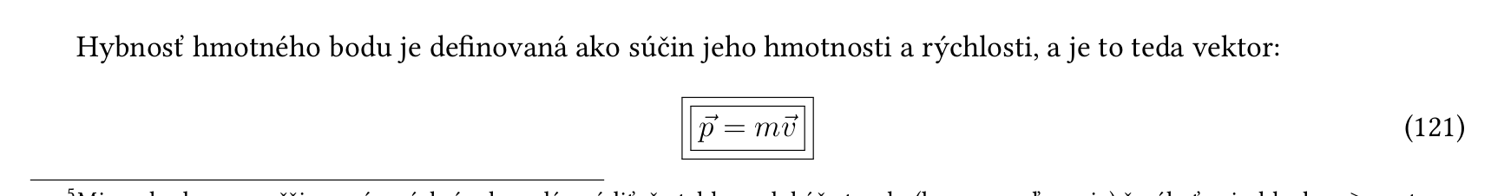
2. 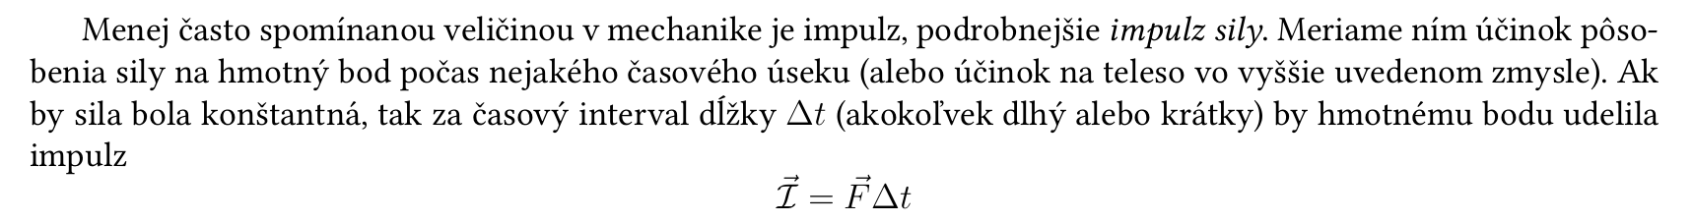
3. 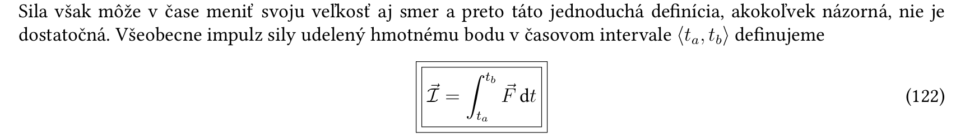
4. 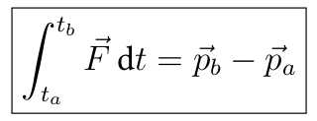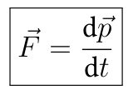



Celková hybnosť izolovanej sústavy, rovnajúca sa vektorovému súčtu hybností všetkých hmotných bodov sústavy, sa nemení.

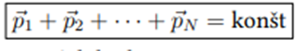

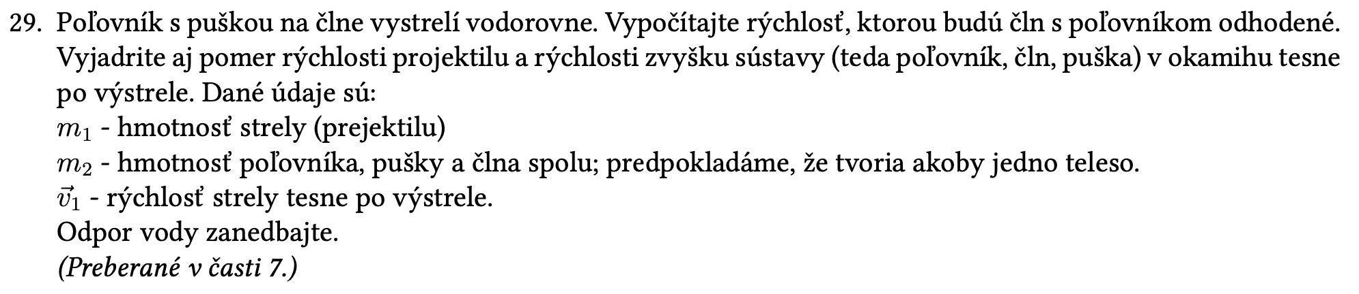

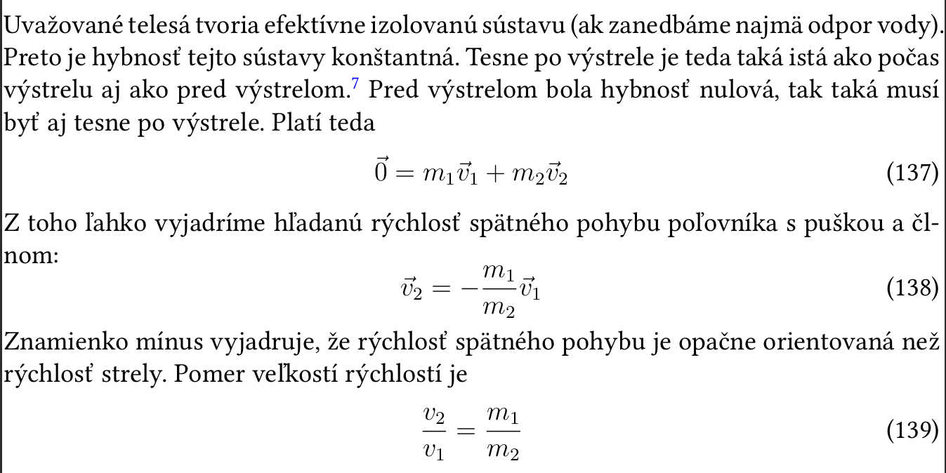

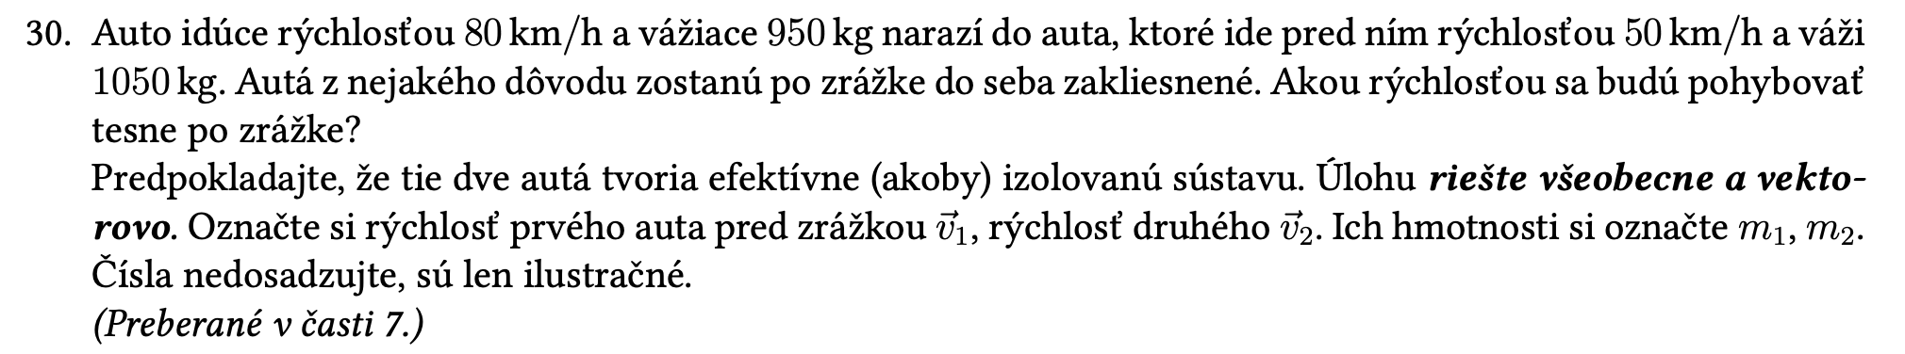

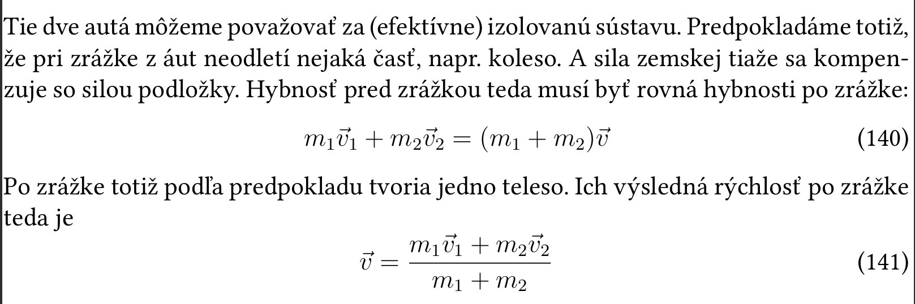



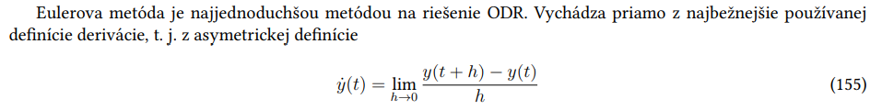

EM je pomerne málo presná a neraz aj nestabilná práve kvôli tomu, že používa asymetrické (nesymetrické) priblíženie pre deriváciu funkcie.



**\*ja sem natrískam poznámky z môjho zošita, ale sám tomu nerozumiem\***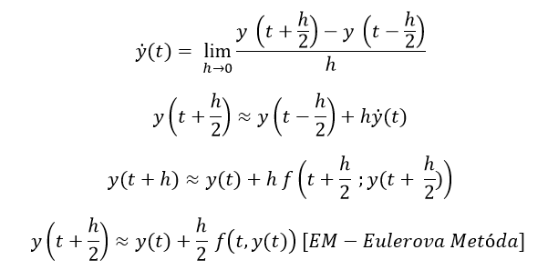

*Pomocná konštanta tn

k1 = h f(tn, yn)

k2 = h f(tn + h/2, yn + k1 / 2)

yn+1 = yn + k2

*čítaj od konca*



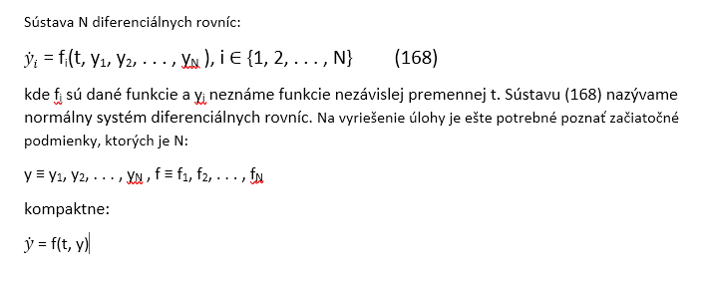

(asi podľa toho máme riešiť reálny príklad ale netuším ako…)



1. Planéty obiehajú okolo Slnka po eliptických trajektóriách. Slnko sa nachádza v spoločnom ohnisku týchto eliptických trajektórií.

2. Plochy opísané spojnicou planéta – Slnko (sprievodičom planéty) sú pre tú istú planétu za ľubovoľné, ale rovnako dlhé časové intervaly, rovnaké.

3. Druhé mocniny obežných dôb planét sú úmerné tretím mocninám ich hlavných poloosí:

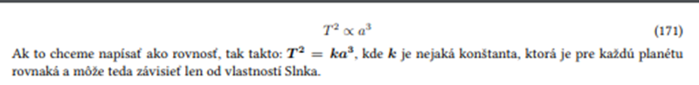

35. Na základe Keplerovych zákonov odvoďte Newtonov gravitačný zákon. Zapíšte ho aj vo vektorovom tvare. (Preberané v časti 9.2.)

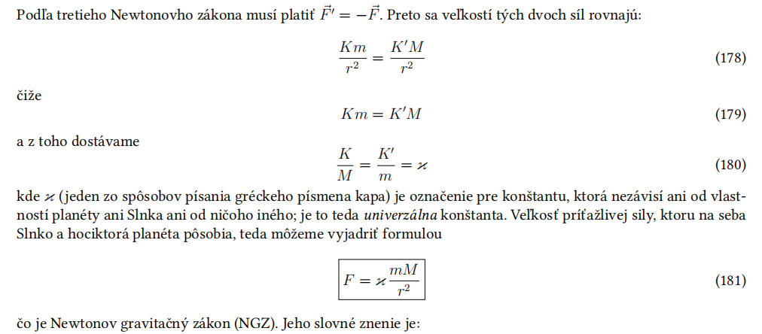

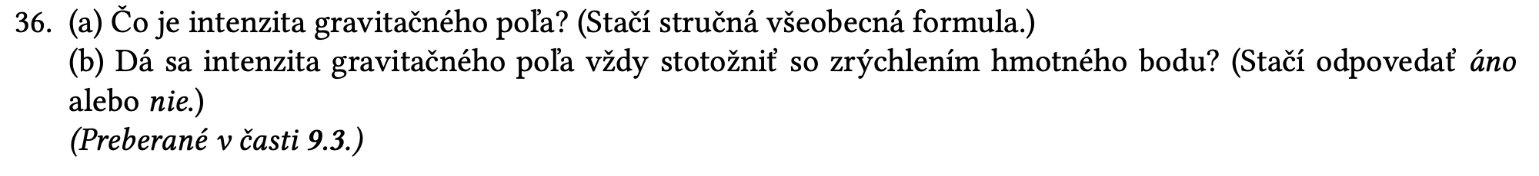

a)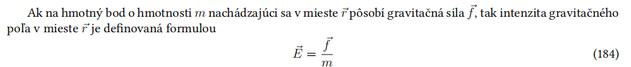

b) nie

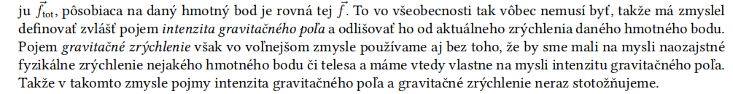

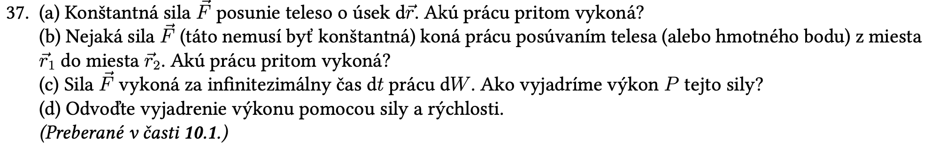

1. W = F*dr
2. 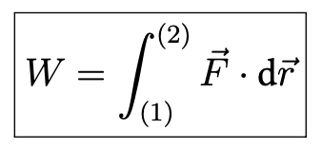
3. d) 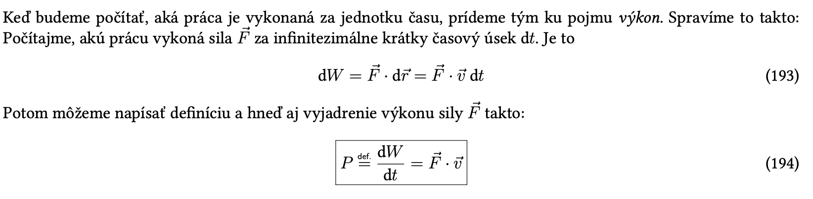



1. J = N . m
2. W = J/s

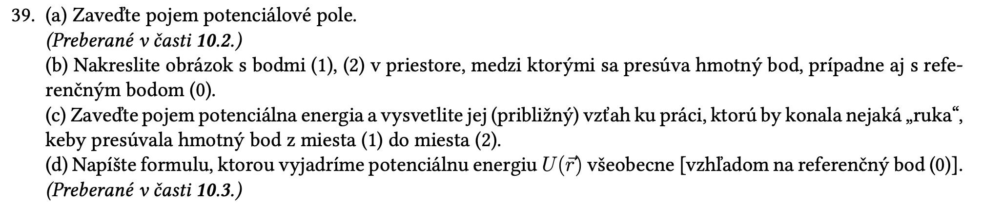

1. 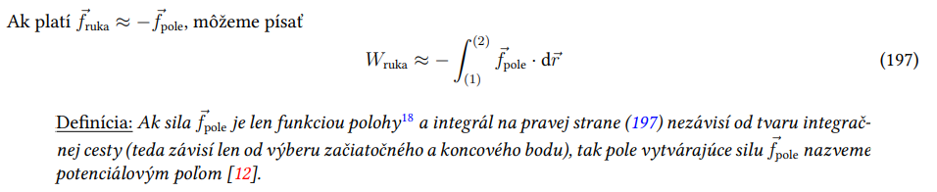
2. 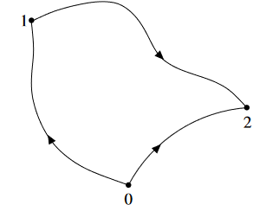
3. 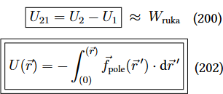asi totok?
4. 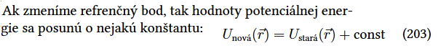

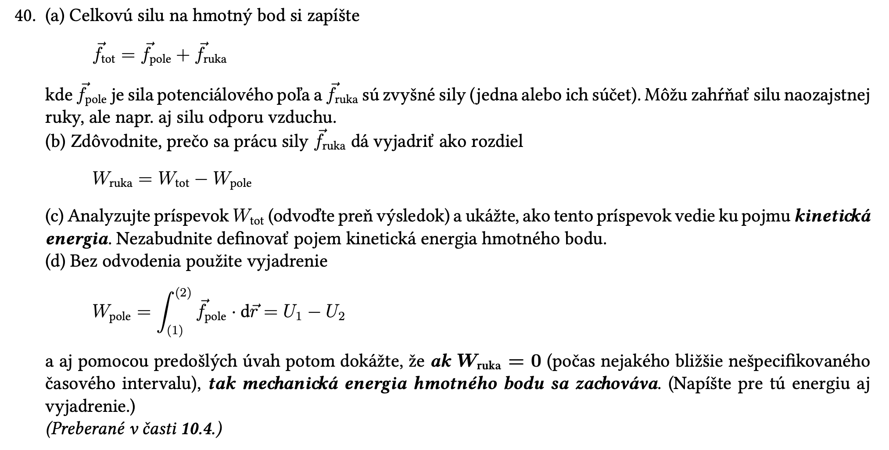

2. 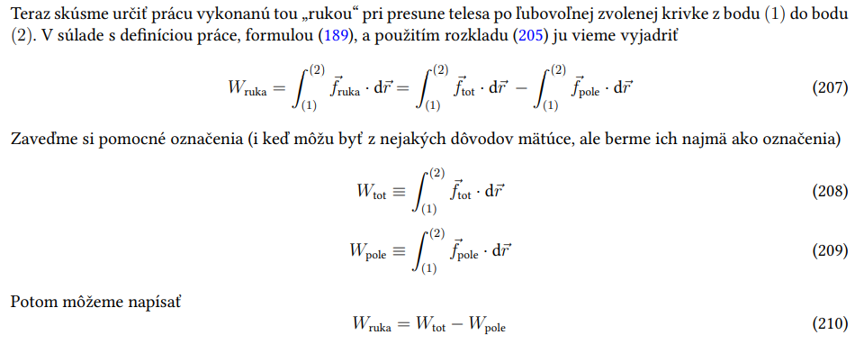
3. 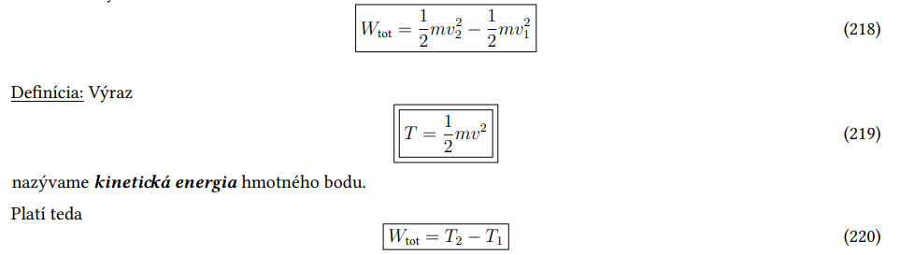
4. 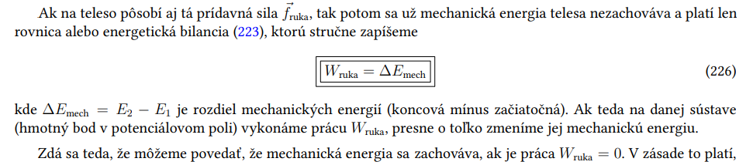

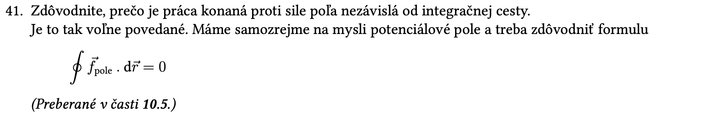

**Nebude na skúške**

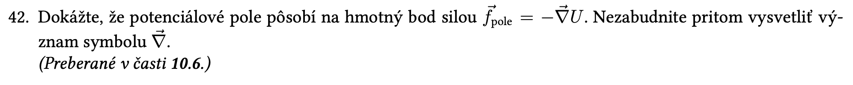

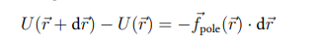 => 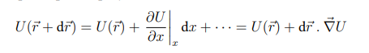 =>

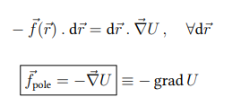

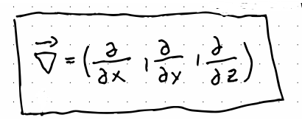 - gradient funkcie (zahŕňa parcialne derivacie zloziek x,y,z)

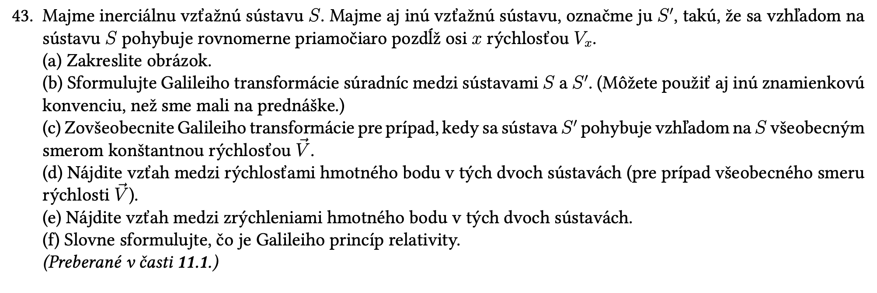

1. 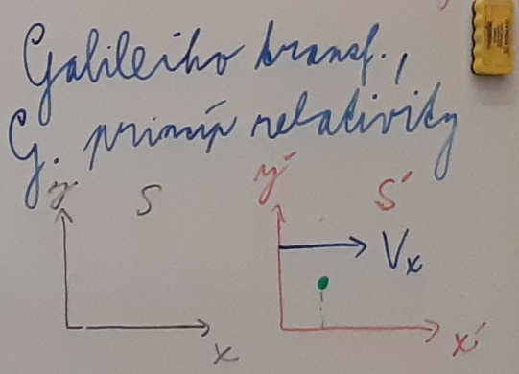
2. 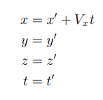
3. 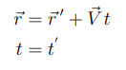
4. 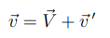
5. 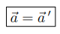
6. 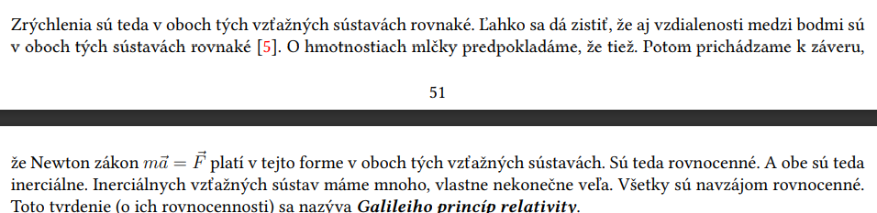

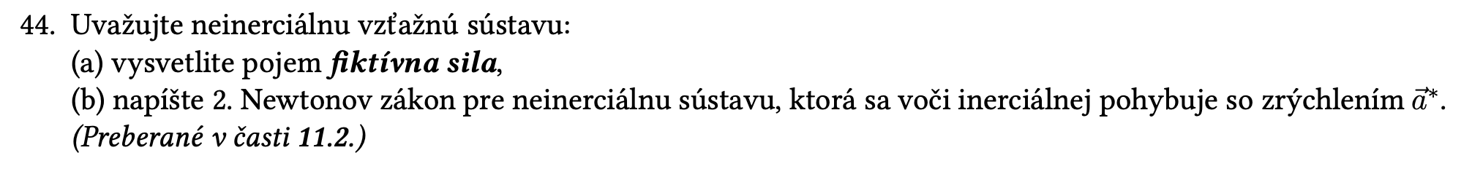

1. Fiktívna sila má opačný smer ako zrýchlenie neinerciálnej vzťažnej sústavy, v ktorej ju pozorujeme. To je v súlade s našimi skúsenosťami zo zrýchľujúcich áut, kde nás „zrýchlenie vtlačí do sedadla“. Keď pohybujeme s zrýchlením ⃗a∗ voči inerciálnej sústave tak vnimame fiktívnu silu:

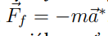

1. Druhý Newtonov zákon v neinerciálen vzťažnej sústave má tvar

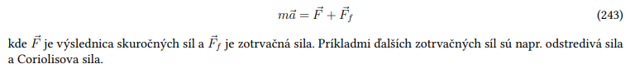

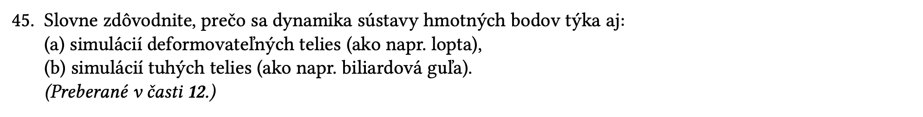

1. Také teleso, napr. lopta, sa v hre dá simulovať ako sústava hmotných bodov pospájaných fiktívnymi pružinkami. Graficky sa to v návrhu herných modelov zakreslí pomocou sieťového zobrazenia: teleso vyzerá akoby vytvorené z nejakej siete, ktorá však zvyčajne má oká trojuholníkové, nie štvorcové.
2. Fyzika ich popisu je v počítačových hrách veľmi často používaná. Napr. keď vrhneme kameň, ktorý má nejaký oválny tvar, tak vizualizácia jeho pohybu v počítačovej hre môže vyzerať vcelku efektne – nielen letí, ale aj rotuje, nejako sa prevaľuje v priestore. Vyzerať to síce môže jednoducho, ale na správnu simuláciu takéhoto pohybu treba použiť správnu fyziku, a tá už nie je celkom jednoduchá. V teoretickom popise a v simuláciách tuhých telies sa dynamika sústavy hmotných bodov využíva nepriamo. Celý popis dynamiky tuhých telies totiž vychádza z dynamiky sústavy hmotných bodov, lebo aj tuhé teleso si vieme predstaviť ako objekt zložený z bodov.

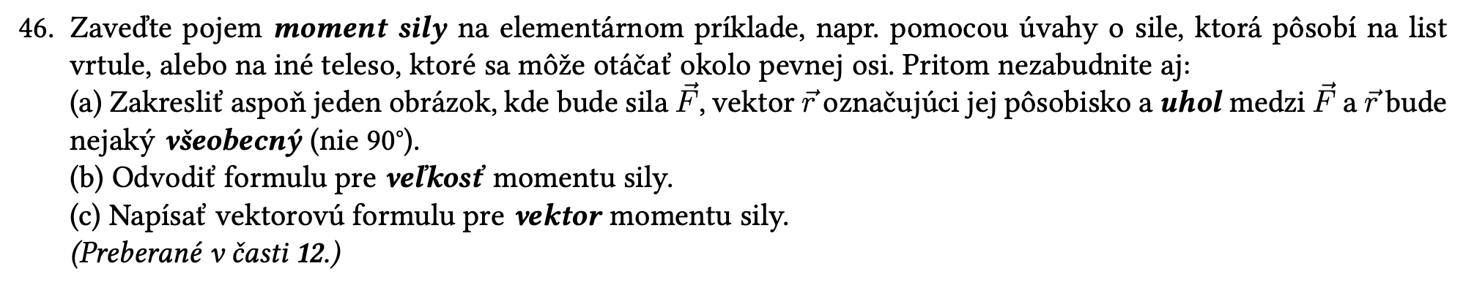

**TO DO**

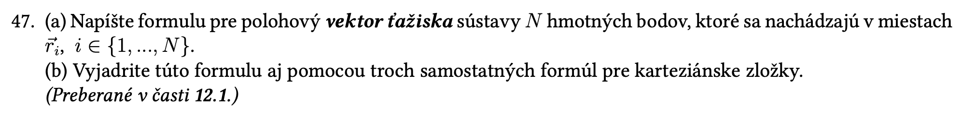

**TO DO**

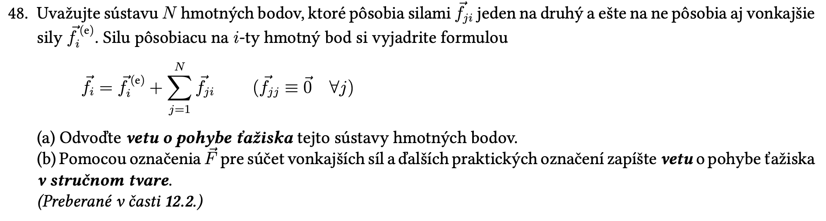

(a)

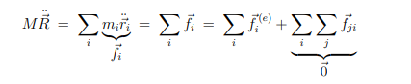

(b)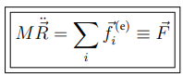alebo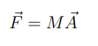

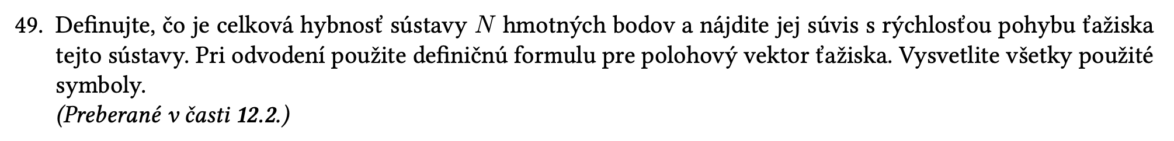

**TO DO**



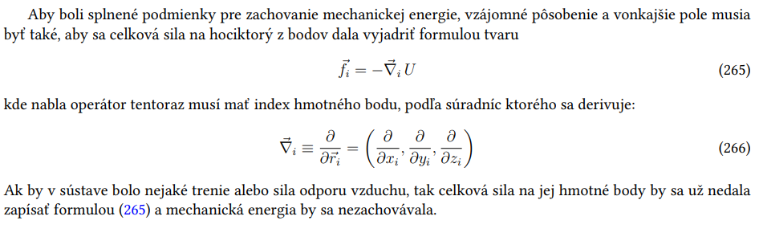



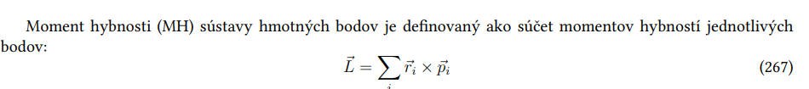

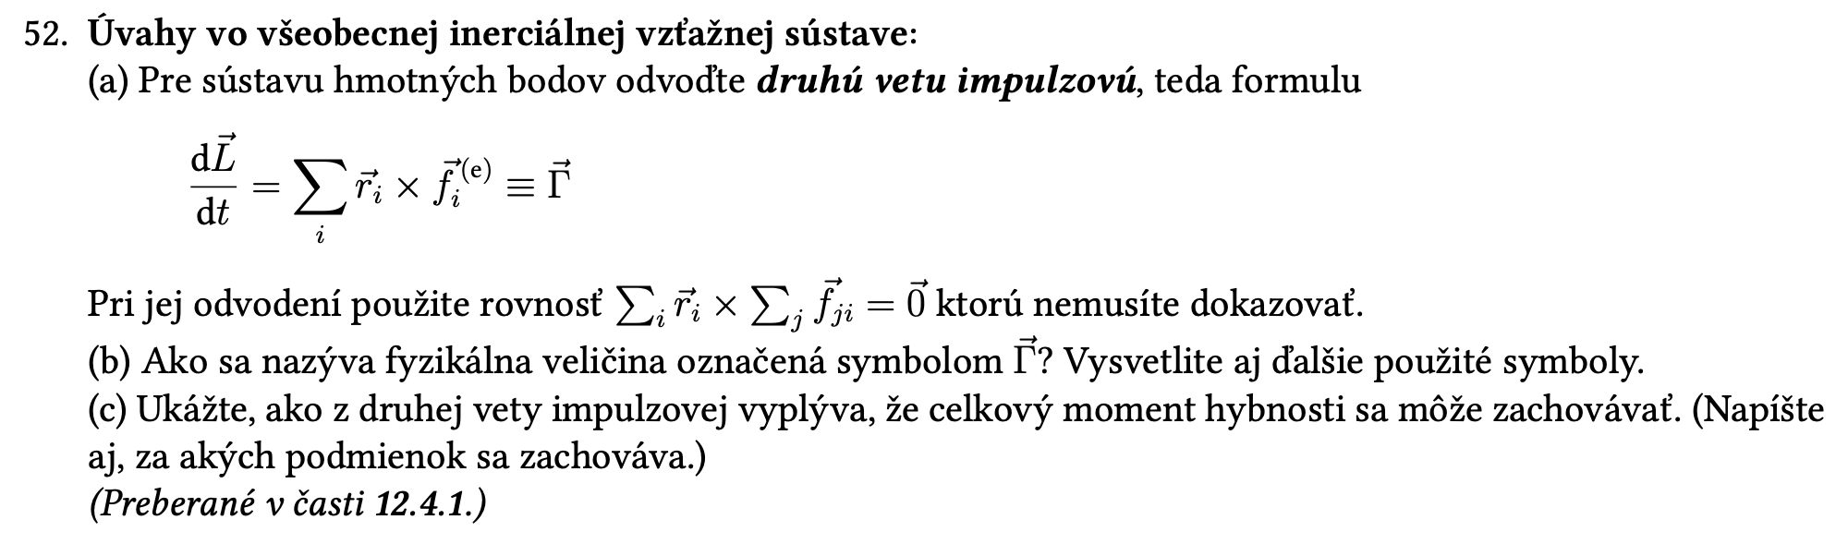

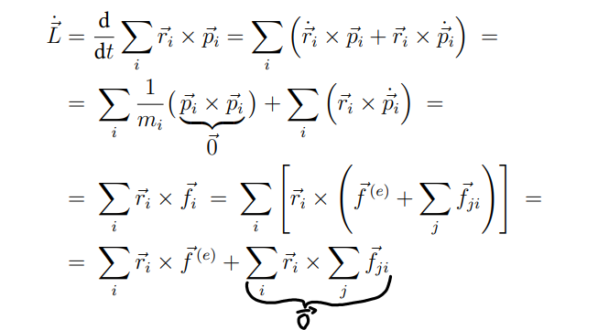

(b) 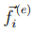- je vonkajšia sila pôsobiaca na i-ty hmotný bod

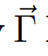- vonkajšia moment sily

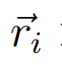 - i-ty hmotný bod (jeho súradnice, kvôli vektoru)

(c) ?**TO DO**

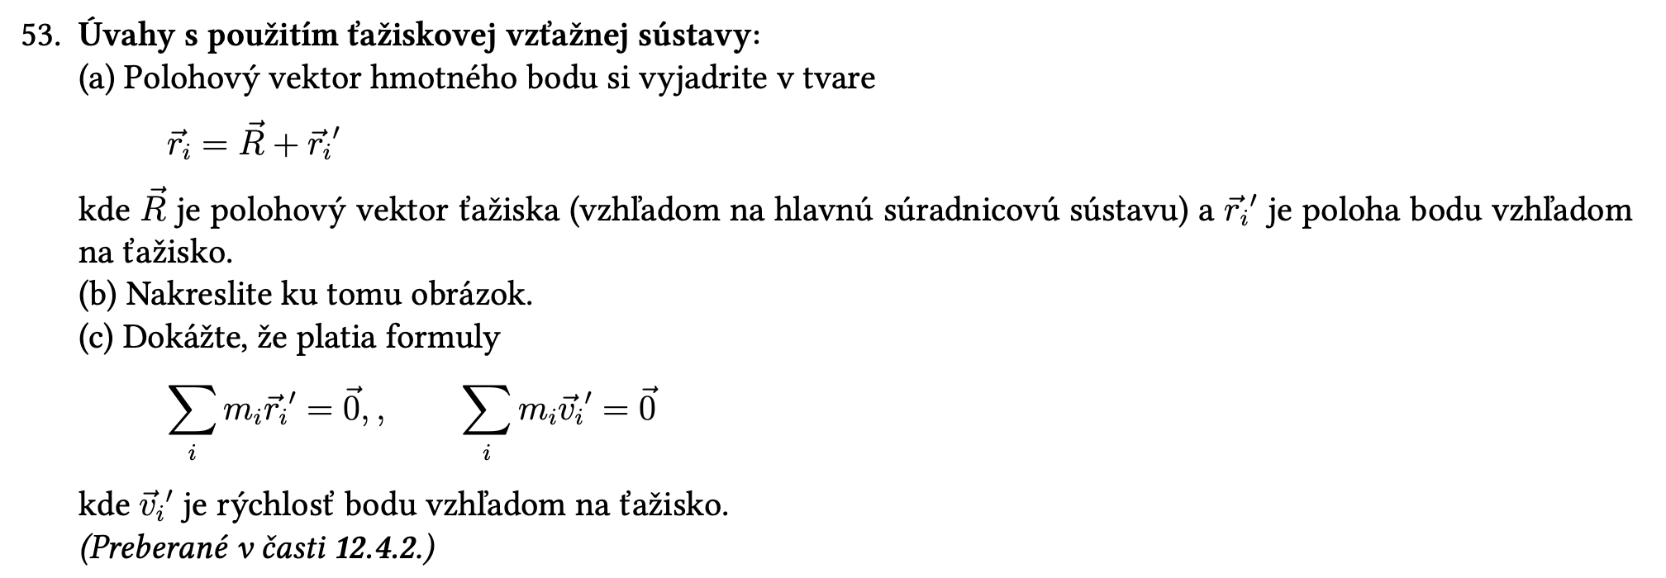

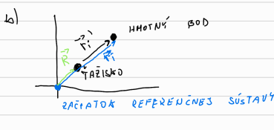

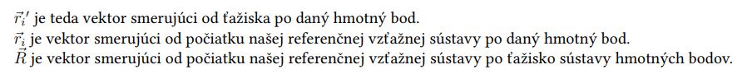

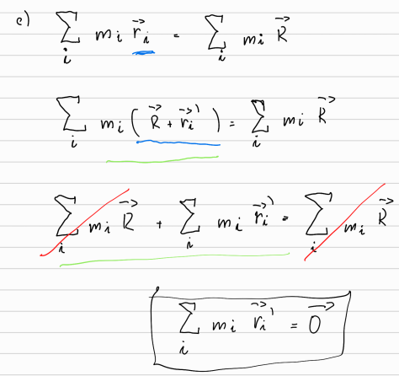

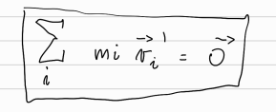

**TO DO**

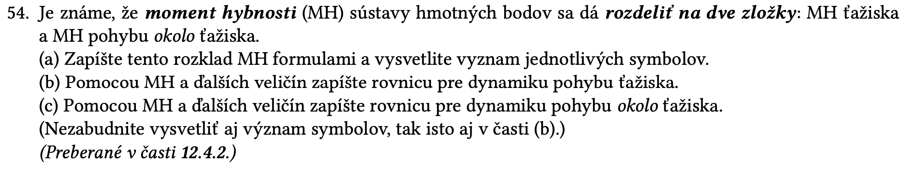

**TO DO**



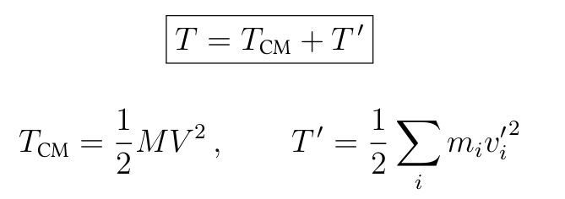



Teleso, ktore sa pri pôsobení sil nedeformuje (vzdialenosti bodov nemenné, uhly nemenné).



**TO DO**



**TO DO**

0

**TO DO**



**TO DO**

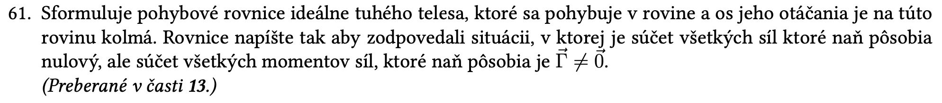

**TO DO**

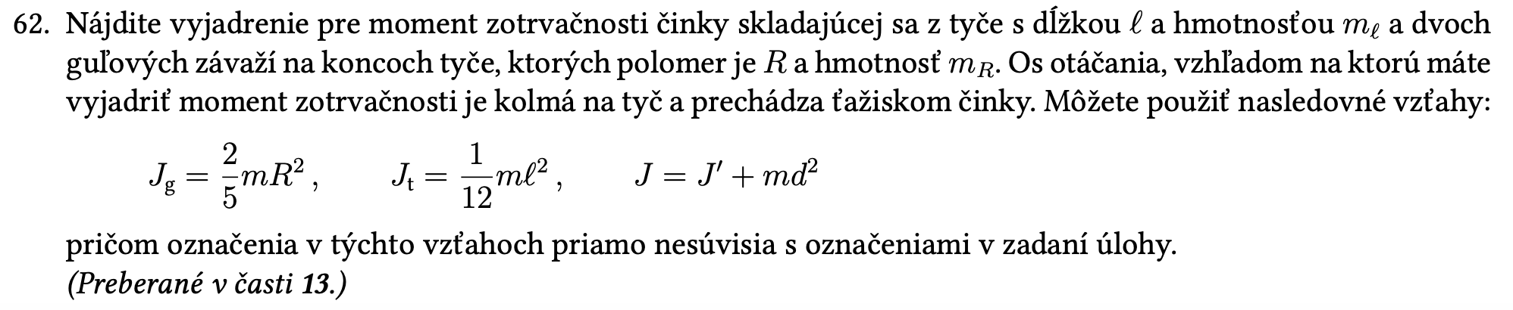

**TO DO**